长春光华荣昌汽车部件有限公司

2023年11月30日安全生产检查整改报告

报告日期: 2024- 04 - 15

安全生产检查整改报告
长春经济技术开发区应急管理局：
2023年11月13日经开区应急管理局对我公司进行安全生产现场检查，在本次检查过程中共发现问题项目7项，并下达了责令限期整改，对此我公司立即对上述问题进行整改。
整改报告如下：
问题项共 7 项：
一．生产车间，办公区无疏散指示标识、安全出口标识和应急灯；
整改措施： （附件1）
二．车间无限速标识和禁止烟火等标识，货架无限重标识；
整改措施： （附件2）
- 未见安全生产责任制 、安全生产管理制度，安全操作规程；
整改措施： （附件3）
- 未建立安全风险等级管控和隐患排查治理双重预防工作机制；
整改措施： （附件4）
- 未见安全生产教育培训计划、培训档案和培训记录；
整改措施： (附件5）
- 未建立生产安全事故应急预案、应急预案未备案，未见应急演练计划、演练方案、记录、签到、评估、影响资料；
整改措施： （附件6）
- 未见隐患排查治理制度；
整改措施： （附件7）

附件1：
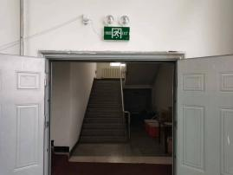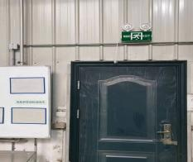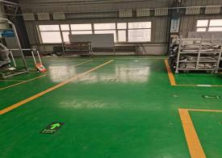
附件2：
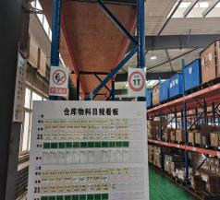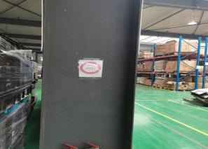
附件3：
附件4：
附件5：
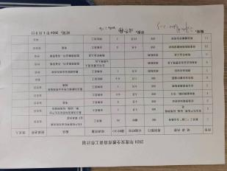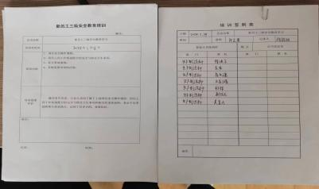

附件6：
附件7

长春光华荣昌汽车部件有限公司 （盖章）
XXXX年XX 月XX 日

